LAPORAN

WORKSHOP SISTEM INFORMASI
WEBSERVER(TIF330805)

SEMESTER III



TUGAS PRAKTIKUM
ACARA 3
NAMA:
ARSHINTA PUJA AULIA

NIM:
E41250656

PROGRAM STUDI DILUAR KAMPUS UTAMA (PSDKU)
TEKNIK INFORMATIKA KAB. NGANJUK
JURUSAN TEKNOLOGI INFORMASI
POLITEKNIK NEGERI JEMBER
TAHUN 2026

ACARA 3 PENGENALAN MVC DAN INTEGRASI HTML FORM DENGAN BOOTSTRAP

3.1 Latar Belakang
Dalam pengembangan aplikasi web, kode yang tidak tersusun dengan baik dapat membuat program sulit dipahami dan dikembangkan. Oleh karena itu, diperlukan struktur yang dapat membagi program sesuai dengan fungsinya. Salah satu pola yang digunakan adalah Model-View-Controller (MVC).
MVC terdiri dari tiga bagian, yaitu Model untuk mengelola data, View untuk menampilkan informasi kepada pengguna, dan Controller untuk mengatur proses antara Model dan View. Pembagian ini membuat program menjadi lebih teratur dan mudah dikelola.
Pada praktikum ini juga digunakan Bootstrap 5 untuk membuat tampilan web yang rapi dan responsif. Selain itu, HTML Form digunakan untuk menerima data dari pengguna dengan atribut action, method, dan name yang mengatur proses pengiriman data.

3.2. Tujuan
- Memahami dasar penggunaan arsitektur MVC dalam pengembangan aplikasi web.
- Mengetahui peran dan fungsi Model, View, dan Controller pada aplikasi.
- Membuat susunan folder sederhana berdasarkan konsep MVC.
- Membuat halaman form dan tabel menggunakan HTML.
- Menggunakan Bootstrap 5 untuk menghasilkan tampilan yang lebih rapi dan responsif.

3.3 Hasil Praktik
Hasil praktikum menunjukkan bahwa struktur dasar aplikasi web dengan konsep MVC berhasil dibuat. Struktur tersebut mencakup folder public, app, Controllers, Models, Views, config, dan routes yang disusun sesuai dengan fungsi masing-masing.
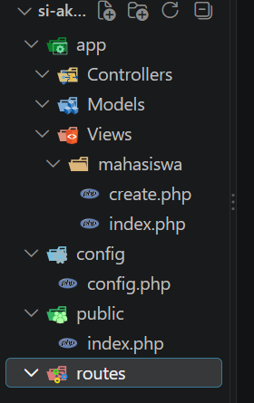
Gambar 3. 1 Struktur Folder

3.3.1 Kode Public/index.php
Kode program yang digunakan adalah:
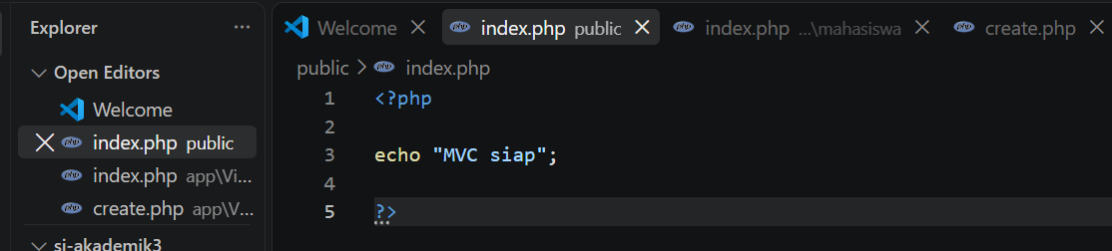
Gambar 3. 2 Kode index.php
Pada gambar terlihat pembuatan file index.php di dalam folder public yang berfungsi sebagai halaman utama atau entry point aplikasi MVC. Perintah echo "MVC siap"; digunakan untuk menampilkan tulisan “MVC siap” pada browser sebagai penanda bahwa file tersebut berhasil dijalankan.

3.3.2 Hasil
Setelah kode dijalankan browser akan menampilkan hasil seperti ini :
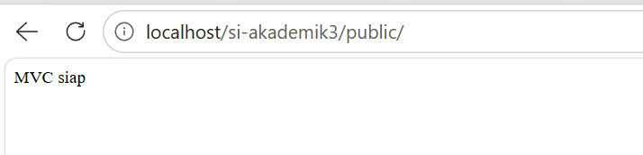
Gambar 3. 3 Hasil kode yang dijalankan
Pada gambar ditampilkan hasil pengujian index.php melalui browser dengan mengakses alamat localhost/si-akademik3/public/. Munculnya teks “MVC siap” menandakan bahwa file index.php berhasil dijalankan dan dapat diakses dengan baik melalui server lokal.

3.3.3 Kode Mahasiswa/create.php
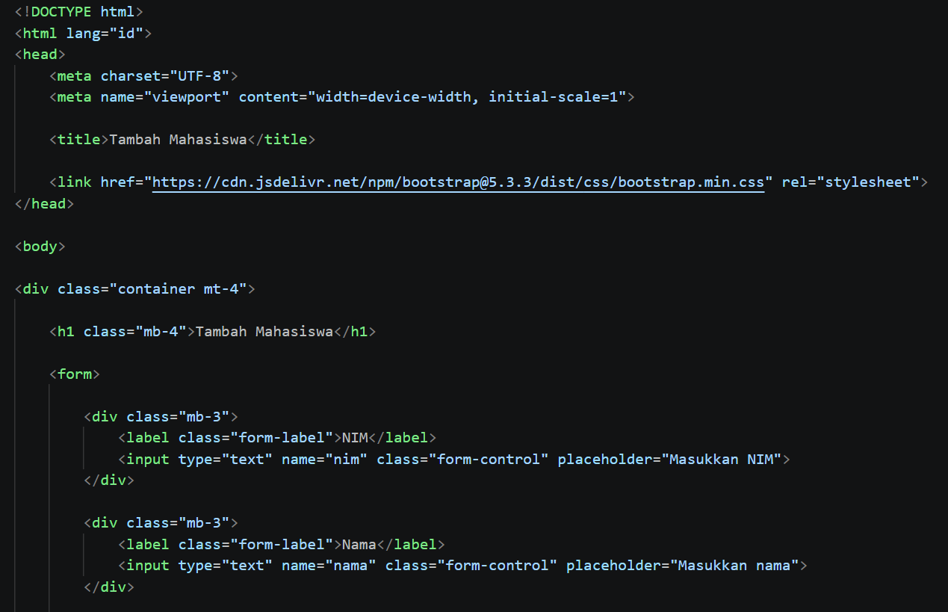
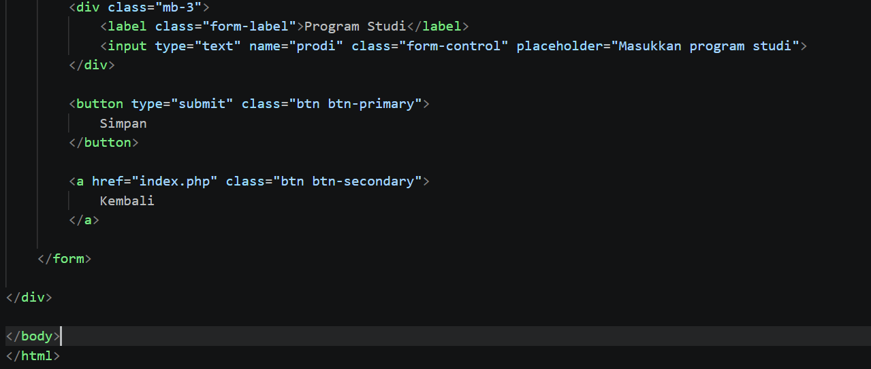
Pada gambar terlihat proses pembuatan formulir penambahan data mahasiswa menggunakan HTML yang dipadukan dengan Bootstrap 5.3.3. Form tersebut berisi kolom untuk memasukkan NIM, nama, dan program studi, serta terdapat tombol Simpan untuk mengirim data dan Kembali untuk kembali ke halaman sebelumnya. Penggunaan Bootstrap membantu membuat tampilan form menjadi lebih terstruktur dan responsif.

3.3.4 Kode Mahasiswa/index.php
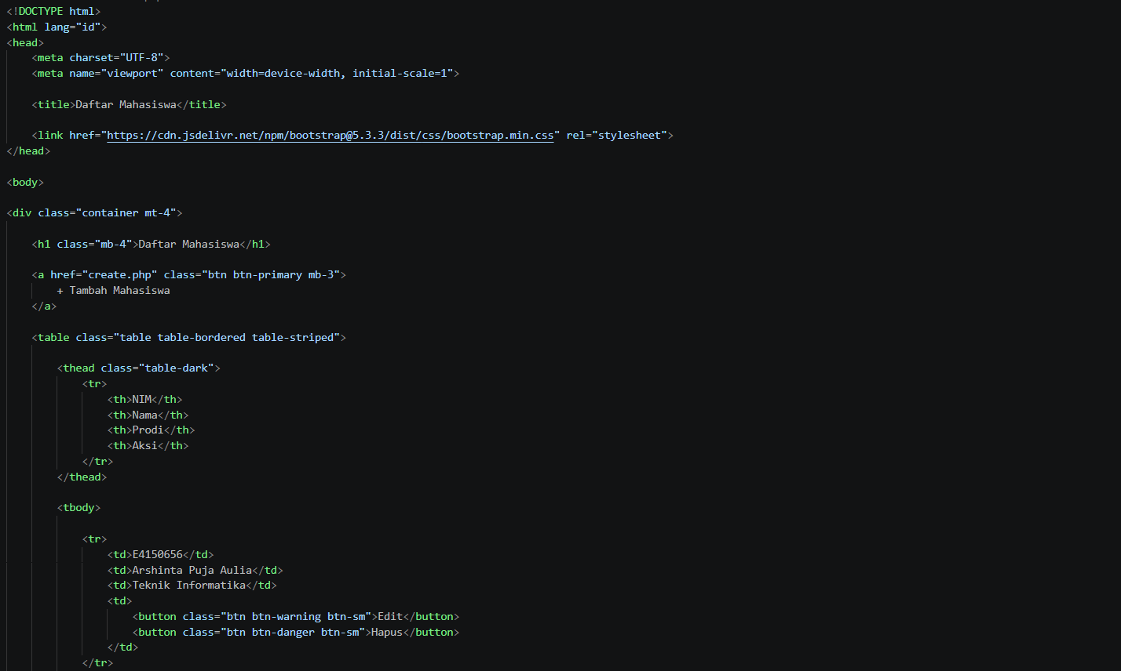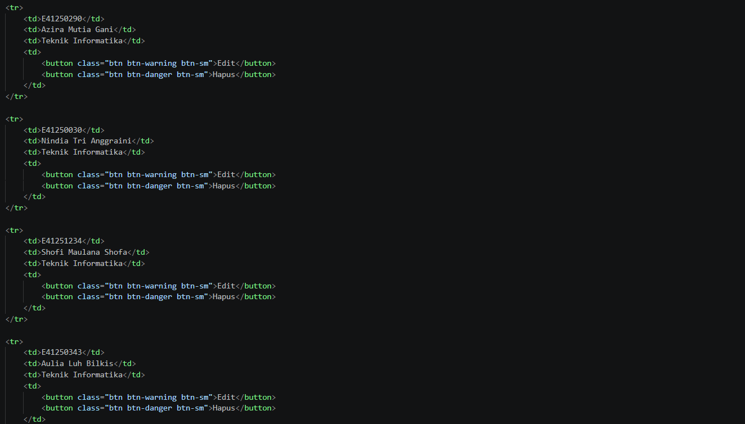

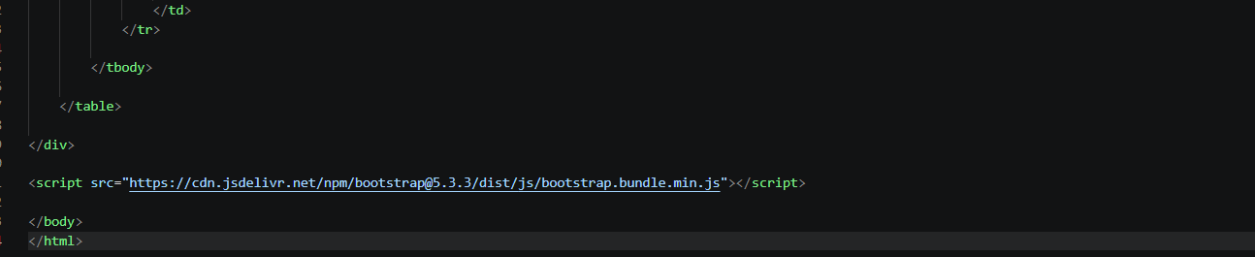
Pada kode tersebut dibuat halaman Daftar Mahasiswa dengan menggunakan HTML serta Bootstrap 5.3.3. Halaman ini menampilkan data mahasiswa dalam bentuk tabel yang terdiri dari NIM, nama, program studi, dan kolom aksi. Terdapat juga tombol “+ Tambah Mahasiswa” untuk menuju halaman penambahan data, serta tombol Edit dan Hapus pada setiap data mahasiswa. Penggunaan Bootstrap membuat tampilan halaman lebih teratur, menarik, dan responsif.

3.3.5 Hasil Daftar Mahasiswa
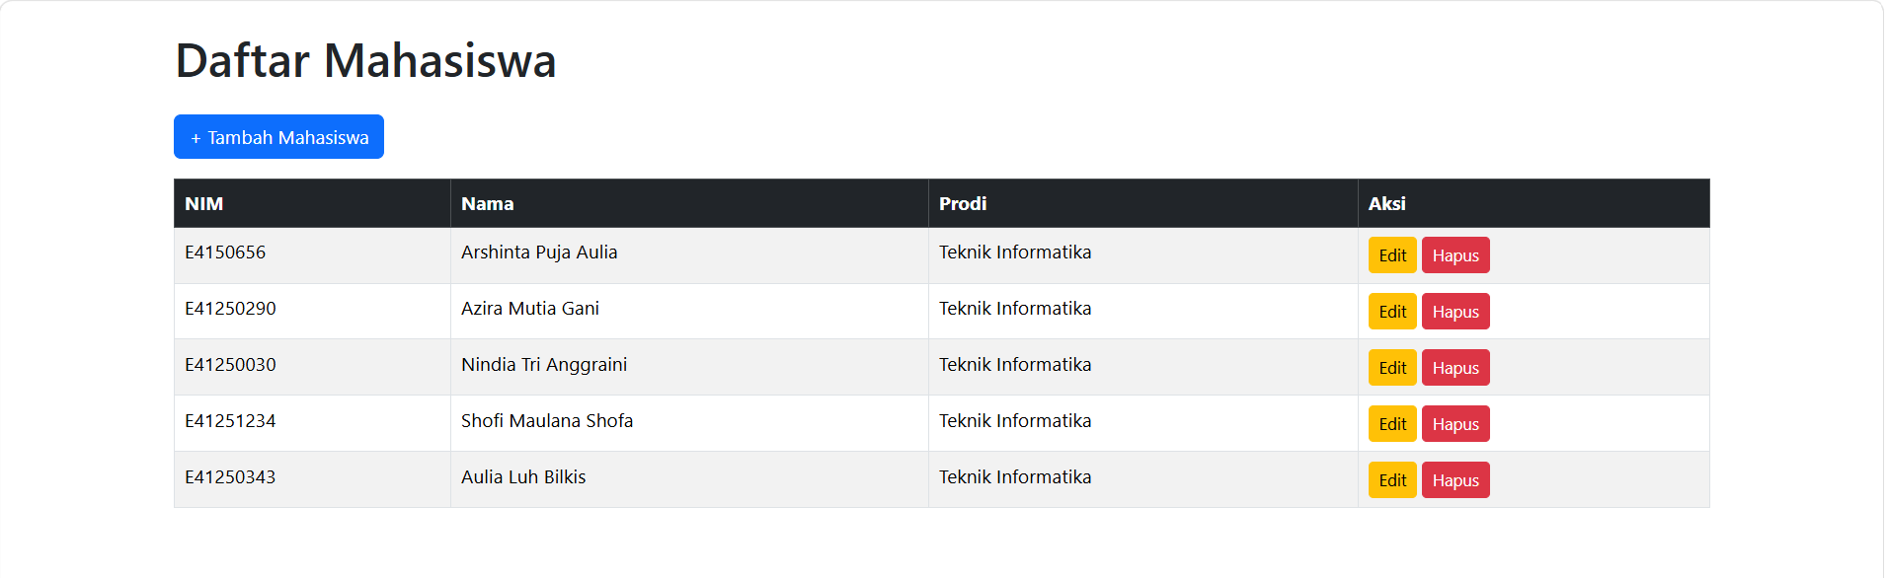
Gambar 3. 4 Hasil Daftar Mahasiswa
Pada gambar terlihat hasil akhir halaman Daftar Mahasiswa yang dibuat menggunakan HTML dan Bootstrap. Data mahasiswa ditampilkan dalam tabel yang memuat NIM, nama, program studi, serta pilihan aksi. Halaman juga menyediakan tombol “+ Tambah Mahasiswa”, serta tombol Edit dan Hapus untuk setiap data. Dengan Bootstrap, tampilan halaman menjadi lebih rapi dan terstruktur.

3.3.6 Hasil Tambah Mahasiswa
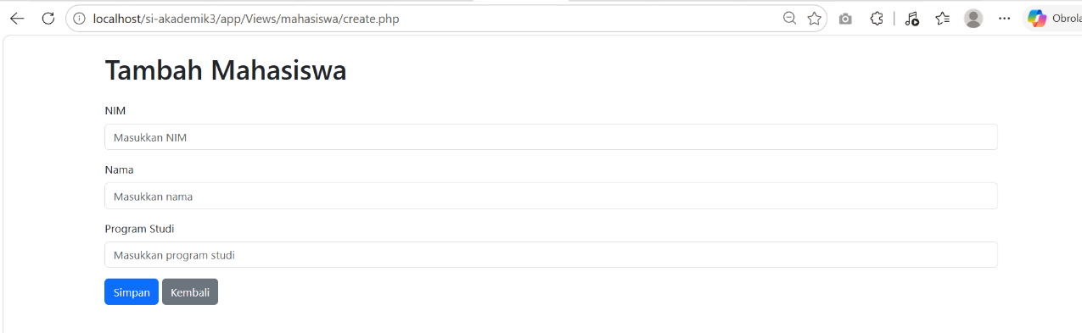
Gambar 3. 5 Hasil Tambah Mahasiswa
Pada gambar ditunjukkan hasil tampilan formulir Tambah Mahasiswa untuk menginput data mahasiswa. Form ini terdiri dari kolom NIM, Nama, dan Program Studi, serta dilengkapi tombol Simpan untuk menyimpan data dan Kembali untuk kembali ke halaman sebelumnya. Tampilan formulir dibuat dengan Bootstrap sehingga terlihat lebih rapi dan terorganisir.

3.4 Pembahasan
Pada praktikum ini dipelajari konsep Model-View-Controller (MVC) dalam pengembangan aplikasi web. Model digunakan untuk mengelola data, View untuk menampilkan halaman kepada pengguna, sedangkan Controller mengatur proses dan alur request.
Struktur project dibuat dengan public/index.php sebagai entry point serta folder app yang berisi Controllers, Models, dan Views. Pembagian ini membuat kode lebih teratur dan setiap bagian memiliki tugas masing-masing.
Selain itu, digunakan Bootstrap 5 untuk membuat form, tabel, tombol, dan komponen lainnya agar tampilan lebih rapi dan responsif. HTML Form digunakan untuk menerima serta mengirim data pengguna melalui metode GET atau POST. Dengan penerapan MVC dan Bootstrap, aplikasi menjadi lebih mudah dikembangkan dan dikelola.

3.5 Kesimpulan
Berdasarkan praktikum Acara 3, dapat disimpulkan bahwa MVC adalah pola arsitektur yang membagi aplikasi menjadi Model, View, dan Controller sehingga program lebih teratur dan mudah dikembangkan. Penggunaan HTML Form dan Bootstrap juga membantu menghasilkan tampilan yang lebih rapi serta responsif. Melalui praktikum ini, diperoleh pemahaman dasar tentang struktur MVC dan penerapan Bootstrap pada aplikasi web berbasis PHP.

